議事録（第一回）

1.日時　4月18日（月）　22時〜23時40分

2.出席　・小林　大河　・森　尋美　・森　叡太郎　・高橋　裕太

3.テーマ

　どんなアプリを作成するか。（大まか方向性の決定）

4．議論内容

・撮った写真の点数をつける

　 投稿した写真に自動採点される。もしくは、お題に沿った写真を撮って競い

　 合う。学生に需要があるかも。

* 猫関連　猫の対戦。

主に女性ターゲット。可愛いネコの対戦ゲーム。ステータスを振り分け強くする。

・パズル系（パズドラ等ではなく単純なもの）

老若男女問わず楽しめる。

・投稿で成長する育成ゲーム

投稿やつぶやきがご飯になる。写真を投稿するとより豪華なご飯がもらえる。

* お絵描きの森

アプリ内の部屋に10名ほど集まり、一人にだけお題が出る（絵かきさん）。その他の人がお題がなんだったのかを当てる。SNSでハッシュタグをつけて回答。絵かきさんは小出しにヒントを出していく。

・パーティーアプリ

飲み会等で使う。ターゲットは主に大学生。ランダムで決められた数の最後の数を押した人が負け。（ユーザーには数は見えず、絵などで危機感を煽る。）一度に押せる回数が決められていて、順番に回していく。最後の数を押した時に内カメで写真。その写真をSNSに投稿される。(イラストは現在、お酒で考えているが、ゲーム内容を変えることで高校生等も使えるようにすると良いかも。)

5.決定案

　・パーティーアプリ

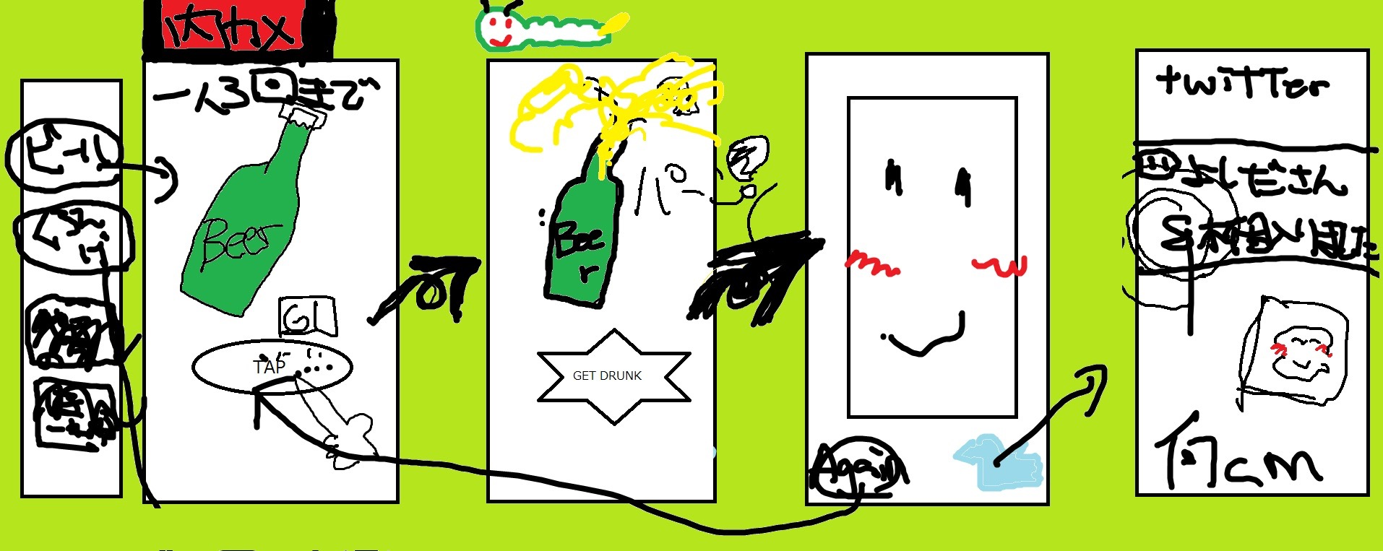

絵：森　叡太郎

6.次回日程＆内容

　日程　4月23日(土)　時間未定

内容　今回の決定案の詳細決め。

企画書/要件定義書の作成について。（分担等）